**LAPORAN PROYEK MATA KULIAH**

**12S3202 – GUDANG DATA DAN KECERDASAN BISNIS**

***Data Mart-based Dashboard for Kickstarter***



**Disusun oleh:**

1. **12S20006 - Nadya Tambunan**
2. **12S20012 - Ary Aritonang**
3. **12S20016 - Via Sianipar**
4. **12S20021 - Sintia Silaen**
5. **12S20035 - Nemnem Sihombing**
6. **12S20047 - Ruth Manurung**
7. **12S20049 - Meida Butarbutar**

**https://github.com/ViaUniRosa16/Data-Mart-based-Dashboard-for-Kickstarter**

**FAKULTAS INFORMATIKA DAN TEKNIK ELEKTRO**

**INSTITUT TEKNOLOGI DEL**

**2023**

# DAFTAR ISI

DAFTAR ISI 2

1. Pendahuluan 1

1.1. Latar Belakang 1

1.2. Tujuan Pengerjaan Proyek 2

1.3. Ruang Lingkup 2

1.4. Tim Pengembang 3

2. Analisis dan Desain 6

2.1. Pertanyaan Analisis 6

2.2. Arsitektur Sistem 6

2.3. Sumber Data 6

2.4. Model Dimensional 11

2.4.1. *High-Level Dimensional Model* 11

2.4.2. *Dimensional Model Schema* 17

2.4.3. *Detailed Dimensional Model* 17

2.5. *Extract, Transform, and Load* 22

2.5.1. *High-Level Source to Target Map* 22

2.5.2. Detailed ETL Flow for Each Source to Target 23

2.6. *Business Intelligence Application* 25

2.6.1. *Business Intelligence Application Specification* 25

2.6.2. *Detailed Business Intelligence Application Specification* 26

2.6.3. *Business Intelligence Application Mockup* 28

3. Implementasi 29

3.1. ROLAP *Schema* 29

3.2. ETL 30

3.3. MOLAP Schema 36

3.4. *Dashboard* 37

4. Evaluasi 42

5. Penutup 43

5.1. Kesimpulan 43

5.2. Saran 43

LAMPIRAN 43

Lampiran A. Spesifikasi Aplikasi Kecerdasan Bisnis 44

Lampiran B. Spesifikasi Rinci Aplikasi Kecerdasan Bisnis 47

# Pendahuluan

## Latar Belakang

Kickstarter Crowdsourcing merupakan suatu platform crowdsourcing yang berupa pendanaan bersama untuk proyek-proyek kreatif yang biasanya berada di bawah naungan sektor seni, kemanusiaan, teknologi, musik, film, mode, dan lainnya. Kickstarter adalah salah satu platform crowdfunding terbesar di dunia yang menyediakan wadah bagi para kreator yang ingin membangun proyek kreatif mereka. Dengan demikian para kreator dapat mempromosikan dan mengajukan pendapat maupun ide terkait proyek yang dimiliki ke seluruh dunia dengan tujuan nantinya akan mendapatkan pendanaan oleh para pendukung yang tertarik dengan proyek tersebut. Kickstarter tidak hanya membantu kreator bercita-cita, tetapi juga membantu para pendukung merasa terlibat dan berpartisipasi dalam kesuksesan proyek yang mereka dukung.

Pemilihan Data Mart dalam Kickstarter bisa didasarkan pada beberapa alasan sebagai berikut:

1. Fokus Pada Data Spesifik : Data Mart merupakan bagian dari Data Warehouse yang memiliki fokus lebih pada data spesifik dengan tujuan untuk mendukung keputusan bisnis. Dengan demikian apabila menggunakan Data Mart, Kickstarter dapat memusatkan pada data yang spesifik dan mendalam terkait aktivitas penggalangan dana yang terjadi di platformnya.
2. Penambahan Nilai Bisnis : Dalam konteks Kickstarter, Data Mart dapat memberikan nilai tambah terhadap keberlangsungan bisnis. Dengan informasi yang disediakan oleh Data Mart, Kickstarter dapat membuat strategi yang lebih baik dalam menarik investor, membuat proyek yang lebih efektif, dan memahami pasar secara lebih baik.
3. Kemampuan Analisis Lebih Komprehensif : Data Mart dapat membantu Kickstarter untuk melakukan analisis lebih komprehensif terhadap data penggalangan dana yang terjadi di platformnya. Analisis ini dapat membantu Kickstarter untuk memahami perilaku investor, tren pasar, dan kesuksesan kampanye.
4. Skalabilitas : Data Mart memiliki kemampuan skala yang baik dan bertujuan untuk memproses volume data yang besar. Hal ini sangat penting bagi Kickstarter yang memiliki jumlah pengguna dan data yang terus meningkat.

Adapun beberapa manfaat dari mengimplementasikan Data Mart atau Data Warehouse dalam Kickstarter antara lain sebagai berikut.

1. Meningkatkan efisiensi pengambilan keputusan: Dengan memiliki akses terhadap data yang terstruktur dan terpusat, tim Kickstarter akan dapat membuat keputusan yang lebih tepat dan akurat. Hal ini akan memungkinkan tim untuk mengidentifikasi tren, memonitor kinerja kampanye, dan memberikan insight kepada para pengguna.
2. Prediksi dan analisis yang lebih baik: Dalam hal prediksi, Kickstarter dapat memperkirakan keberhasilan kampanye baru dan mempelajari apa yang mempengaruhi hasilnya. Kickstarter juga dapat mengumpulkan data tentang perilaku pengguna dari kampanye yang berhasil dan menggunakannya untuk memprediksi perilaku pengguna di masa depan.
3. Pengurangan biaya: Dengan data yang terpusat, ada potensi untuk mengurangi biaya overhead dengan menghilangkan kebutuhan untuk membangun data silos yang terpisah.
4. Memperkuat hubungan investor: Dengan data mart atau data warehouse, Kickstarter dapat menyediakan laporan pasar kepada investor sehingga mereka dapat mengambil keputusan investasi yang lebih baik.
5. Pengembangan Strategi Pemasaran: Dengan data forensik yang lebih baik, Kickstarter dapat mengeksplorasi perilaku pengguna agar dapat mengembangkan strategi pemasaran yang tepat dan memastikan keberhasilan kampanye lebih tinggi.

## Tujuan Pengerjaan Proyek

Terdapat beberapa tujuan pada pengerjaan proyek ini, yaitu :

1. Mengembangkan Data Mart dan Dashboard sederhana berdasarkan studi kasus dunia nyata pada Kickstarter tahun 2022.
2. Menerapkan konsep dan teknik yang telah dipelajari terkait Gudang Data dan Kecerdasan Bisnis.
3. Mengembangkan keterampilan dan pemahaman dalam mengelola Gudang Data dan Kecerdasan Bisnis.
4. Menganalisis data dari sumber yang terpercaya seperti API, file Excel, dan database yang digunakan untuk membangun Data Mart yang lengkap dan terintegrasi.

## Ruang Lingkup

Dalam mengembangkan sistem ini data yang digunakan adalah dari kickstarter dataset yang mana menyajikan country, goal, currency, name dan data lainnya. Pendekatan dari pengembangan sistem ini menggunakan Kimball Approach untuk Data Warehouse dan Inmon Approach untuk Bisnis Intelligent.

## Tim Pengembang

Pada Tabel 1 disajikan susunan tim pengembang pada proyek ini.

**Tabel 1. Susunan Tim Pengembang**

| No. | Nama | Peran | Tanggung Jawab |
| --- | --- | --- | --- |
|  | Ary Aritonang | Ketua | * .1.4 Tim Pengemban * 2.4.3 Detailed Dimensional Model * [2.6](https://docs.google.com/document#heading=h.4i7ojhp) Business Intelligence Application * 3.4 Dashboard |
|  | Nadya Tambunan | Anggota | * 1.2 Tujuan Pengerjaan Proyek * 2.1 Pertanyaan Analisis * [2.4.1. High-Level Dimensional Model](https://docs.google.com/document#heading=h.26in1rg) * [2.6. Business Intelligence Application](https://docs.google.com/document#heading=h.4i7ojhp) * 3.4 Dashboard * 5 Penutup * Lampiran |
|  | Via Sianipar | Anggota | * 1.3 Ruang Lingkup * 2.2 Arsitektur Sistem * [2.6. Business Intelligence Application](https://docs.google.com/document#heading=h.4i7ojhp) * 3.2 ETL |
|  | Sintia Silaen | Anggota | * 1.3 Ruang Lingkup * [2.4.2. Dimensional Model Schema](https://docs.google.com/document#heading=h.lnxbz9) * 2.5 Extract, Transform, and Load * 3.1 ROLAP Schema * 3.4 Dashboard * 4 Evaluasi |
| 5 | Nemnem Sihombing | Anggota | * 1.1 Latar Belakang * 2.3 Sumber Data * 2.4.3 [Detailed Dimensional Model](https://docs.google.com/document#heading=h.35nkun2) * 2.5 Extract, Transform, and Load * 3.4 Dashboard |
| 6 | Ruth Manurung | Anggota | * 1.2 Tujuan Pengerjaan Proyek * 2.1 Pertanyaan Analisis * [2.4.1. High-Level Dimensional Model](https://docs.google.com/document#heading=h.26in1rg) * 2.5. Extract, Transform, and Load * 3.4 Dashboard * 4 Evaluasi |
| 7 | Meida Butar-butar | Anggota | * 1.1 Latar Belakang * 2.1 Pertanyaan Analisis * 2.2 Arsitektur Sistem * 2.5. Extract, Transform, and Load * 3.4 Dashboard * Lampiran |

# Analisis dan Desain

Bagian analisis adalah bagian yang menjelaskan dokumen berisi pengamatan dan pendeskripsian komponen-komponen yang akan dikaji. Pada bagian ini akan berisi hasil pengamatan dan pendeskripsian seperti bisnis proses, bus matrix, attributes and metric list, dan issues list.

## Pertanyaan Analisis

Berikut ini adalah pertanyaan analisis dari kelompok kami:

1. Apakah negara asal setiap kampanye proyek yang berhasil mencapai goal lebih dari USD 6000 pada tahun 2022?
2. Bagaimana hubungan antara jumlah backers dengan goal (target dana yang akan dicapai) pada proyek di tahun 2022?
3. Berapa banyak kampanye proyek untuk setiap state (status keberhasilan) pada setiap negara di tahun 2022?

## Arsitektur Sistem

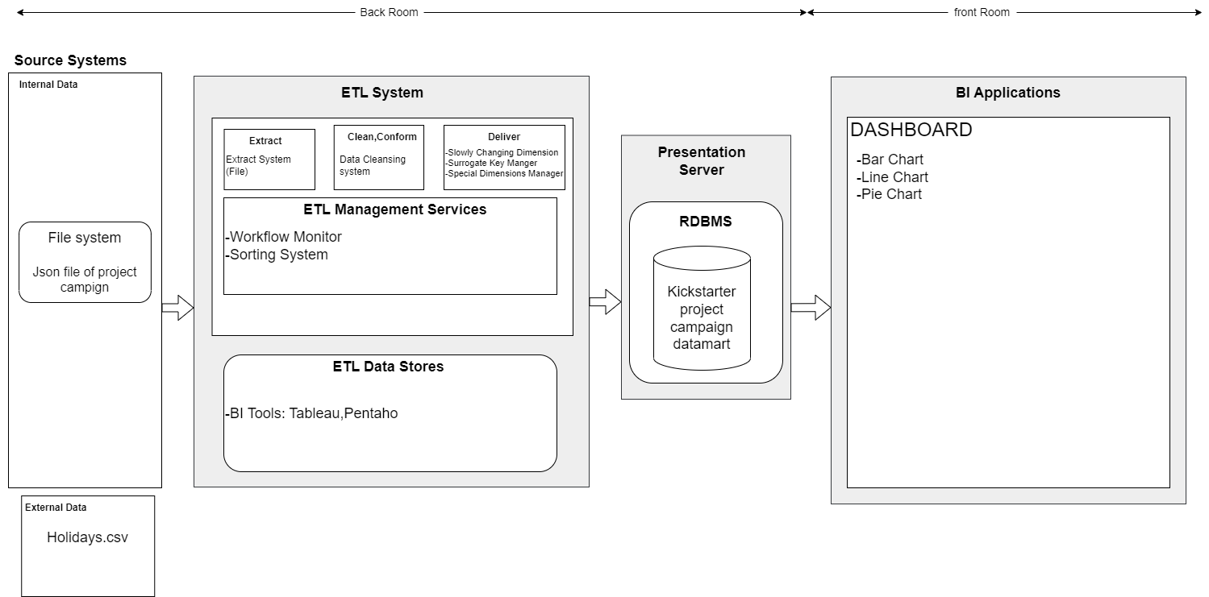

## Sumber Data

Berikut ini untuk sumber data Kickstarter berasal dari spreadsheet.

|  |  |  |  |  |
| --- | --- | --- | --- | --- |
| NO | Nama Atribut | Keterangan | Tipe Data | Panjang Atribut |
| 1 | backers_count | Menjelaskan jumlah dari setiap orang yang berada dalam suatu organisasi yang mendukung jalannya kampanye. | Integer | 8 digit |
| 2 | blurb | Suatu penjelasan yang berisi kutipan dalam produk yang akan ditampilkan pada platform. | String | 500 karakter |
| 3 | category | Sekelompok benda atau orang yang dikelompokkan. | Char | 500 karakter |
| 4 | converted_pledged_amount | Menjelaskan terkait atribut yang berisi data yang berkaitan dengan platform. | Integer | 8 digit |
| 5 | country | Wilayah Negara | String | 3 karakter |
| 6 | country_displayable_name | Wilayah Negara | String | 500 karakter |
| 7 | created_at | Atribut yang menyimpan setiap informasi yang berkaitan dengan waktu dalam pembuatan entitas data. | Integer | 50 digit |
| 8 | creator | Menjelaskan terkait kelompok yang melakukan kampanye crowdfunding. | Char | 500 karakter |
| 9 | currency | Bentuk mata uang yang diterbitkan oleh pemerintah suatu negara yang akan digunakan dalam melakukan transaksi perdagangan atau hal lainnya. | String | 3 karakter |
| 10 | currency_symbol | Tanda atau simbol mata uang yang merupakan simbol atau tanda yang digunakan untuk merepresentasikan sebuah mata uang Negara tertentu. | String | 4 karakter |
| 11 | currency_trailing_code | Menjelaskan terkait representasi dari nilai uang maupun jumlah dari uang dalam suatu program yang mencakup kebenaran dan kesalahan program. | Boolean | 8 karakter |
| 12 | current_currency | Atribut yang menyimpan informasi terkait mata uang yang digunakan saat ini. | String | 4 karakter |
| 13 | deadline | Menjelaskan mengenai informasi tenggat waktu atau batas waktu . | Char | 8 karakter |
| 14 | disable_communication | Atribut yang menyimpan informasi terkait kemampuan komunikasi yang dilakukan. | Boolean | 1 karakter |
| 15 | fx_rate | Atribut yang menyimpan terkait informasi nilai tukar mata uang yang berbeda sesuai dengan jumlah dari uang yang akan ditukarkan. | Integer | 50 digit |
| 16 | goal | Tujuan yang dicapai | Integer | 20 digit |
| 17 | id | Bagian yang mendeskripsikan tanda pengenal dari seseorang. | Integer | 10 digit |
| 18 | is_starrable | Menjelaskan terkait objek maupun benda yang dapat dilabeli dalam suatu program. | Boolean | 8 karakter |
| 19 | launched_at | Atribut yang akan menyimpan setiap informasi mengenai waktu maupun tanggal dalam memulai crowdfunding. | Datetime/ Integer | 20 digit |
| 20 | location | Atribut yang menjelaskan tempat maupun lokasi keberadaan. | String | 30 karakter |
| 21 | name | Label yang diberikan kepada benda, manusia, tempat, produk yang menjadi bagian yang mendeskripsikannya. | String | 30 karakter |
| 22 | photo | Atribut yang menyimpan serta mendeskripsikan gambar. | Image | 1 images |
| 23 | pledged | Atribut yang menjelaskan mengenai penyimpanan terkait informasi dari jumlah dari setiap dana yang telah terkumpul. | Float/Double | 10 digit |
| 24 | profile | Atribut yang berfungsi dalam menyimpan informasi mengenai data deskripsi seseorang maupun organisasi. | String/Integer | 20 karakter |
| 25 | slug | Potongan teks yang terletak setelah nama domain dan menjadi bagian dari permalink. | String | 500 karakter |
| 26 | source_url | Atribut yang menyimpan terkat referensi alamat website. | String | 50 karakter |
| 27 | spotlight | Atribut yang menyimpan terkait setiap pencarian yang telah dilakukan sebelumnya dengan tujuan untuk mempermudah mencari pencarian yang relevan oleh pengguna. | Boolean | 5 karakter |
| 28 | staff_pick | Atribut yang menyimpan terkait informasi mengenai suatu program telah dipilih maupun disetujui yang dilakukan oleh staf dari suatu platform. | Boolean | 1 karakter (True/False) |
| 29 | state | Atribut yang menjelaskan mengenai kondisi maupun status dari suatu sistem atau objek. | Integer/ String | 50 karakter |
| 30 | state_changed_at | Atribut yang menyimpan terkait informasi dari waktu serta tanggal apabila terjadi terjadi perubahan kondisi maupun status dari suatu sistem. | Timestamp/ Integer | 8 digit |
| 31 | static_usd_rate | Atribut yang menyimpan terkait nilai tukar dari setiap mata uang yang ada apakah itu asli yang akan digunakan dalam transaksi. | Float | 500 digit |
| 32 | urls | Mendeskripsikan informasi terkait URL atau tautan dari suatu website. | String | 50 karakter |
| 33 | usd_exchange_rate | Atribut yang berfungsi dalam melakukan perhitungan terkait jumlah uang yang telah terkumpul yang akan dikonversi menjadi USD yang menjadi mata uang standar dalam melakukan transaksi dari suatu platform. | Float | 50 digit |
| 34 | usd_pledged | Atribut yang menyimpan setiap informasi terkait seluruh jumlah dana yang telah terkumpul dengan menggunakan mata uang USD. | Float | 50 digit |
| 35 | usd_type | Atribut yang menyimpan informasi terkait jenis konversi dari mata uang yang digunakan dalam penghitungan jumlah dari dana yang telah terkumpul dalam USD. | String | 500 karakter |

## Model Dimensional

### *High-Level Dimensional Model*

**Attributes & Metrics**

Berikut ini adalah atribut dan metrik yang digunakan pada sistem.

|  |  |  |  |  |
| --- | --- | --- | --- | --- |
| **Dimension /**  **Fact Table** | **Attribute /**  **Fact Name** | **Description** | **Alternate**  **Names** | **Sample**  **Values** |
| Dim_Location | country_id | Kode negara asal pembuat proyek |  | Germany |
| country_name | Negara asal pembuat proyek |  | 1 |
| Dim_Project | Project_id | Kode dari sebuah proyek |  | live |
| Project_name | Nama dari sebuah proyek |  | 1 |
| Project_blurb | |  |  | | --- | --- | | Deskripsi singkat proyek yang digunakan untuk mempromosikan kampanye di situs web Kickstarter. |  | |  |  |
| Project_state | Status dari sebuah proyek (misalnya berhasil, gagal, atau sedang berlangsung). |  |  |
| Dim_Generic_Date | date | Tanggal dari kapan berlangsungnya sebuah proyek |  | 1 |
| Day_off_year | Atribut yang mengacu pada angka yang mewakili urutan hari dalam satu tahun, dihitung mulai dari tanggal 1 Januari hingga akhir tahun. |  | 1661786426 |
| month | Atribut yang menjelaskan bulan pada proyek |  | 1659194426 |
| year | Atribut yang menjelaskan tahun pada proyek |  |  |
| quarter | Atribut yang menjelaskan pembagiaan tahun ke dalam 4 periode yang sama. |  |  |
| Month_name | Nama bulan pada proyek |  |  |
| Day_off_week_name | Nama atribut yang mengacu pada angka yang mewakili urutan hari dalam satu minggu. |  |  |
| Day_off_week | Atribut yang mengacu pada angka yang mewakili urutan hari dalam satu minggu. |  |  |
| Day_off_month | Atribut yang mengacu pada angka yang mewakili urutan hari dalam satu bulan. |  |  |
| Holiday_description |  |  |  |
| Is_a_holiday |  |  |  |
| Fact_Project_id_pledged | goal | Jumlah uang yang ingin dikumpulkan oleh pembuat proyek |  | 10000 |
| Country_id | Kode negara asal pembuat proyek |  | 7217 |
| Created_date | Tanggal dan waktu dimana kampanye proyek di Kickstarter |  | live |
| backers_count | Jumlah pendukung atau backer yang telah memberikan dukungan finansial kepada kampanye proyek |  | 76 |
| Project_count | Jumlah project kampanye |  | Germany |

**Detailed Bus Matrix**

Berikut ini adalah detail bus matrik pada sistem.

|  |  |  |  |  |  |  |  |
| --- | --- | --- | --- | --- | --- | --- | --- |
| **Business**  **Process**  **Name** | **Fact**  **Table** | **Fact**  **Grain**  **Type** | **Granularity** | **Facts** | **Dim_Location** | **Dim_Generic_Date** | **Dim_Project** |
| Create a project campaign | Project Campaign | Periodic Snapshots | One row of a project campaign | Amount of campaign | x | x | x |

### *Dimensional Model Schema*

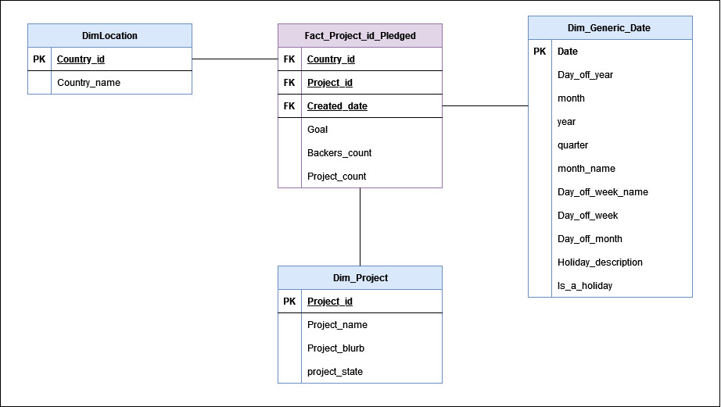

### *Detailed Dimensional Model*

* Location Dimension

|  |  |  |  |  |  |
| --- | --- | --- | --- | --- | --- |
| Table Name | Dim_Location | | | | |
| Table Type | Dimension |  |  |  |  |
| Display Name | Blank |  |  |  |  |
| Database Schema |  |  |  |  |  |
| Table Description | Location Dimension | | | | |
| Comment | You can put technical information here -- it doesn't get copied into the database in any way. | | | | |
| Biz Filter Logic |  |  |  |  |  |
| Size | One row per execution of a package | | | | |
| Generate Script? | N |  |  |  |  |
|  | | | | | |
| **Column Name** | **Display Name** | **Description** | **Unknown Member** | **Example Values** | **SCD Type** |
| country_id | Country_Id | The origin country code of the project creator. |  | Germany | key |
| country_name | Country_Name | Country of origin of the project creator |  | 1 | key |

* Generic Date Dimension

|  |  |  |  |  |  |
| --- | --- | --- | --- | --- | --- |
| Table Name | Dim_Generic_Date | | | | |
| Table Type | Dimension |  |  |  |  |
| Display Name | Blank |  |  |  |  |
| Database Schema |  |  |  |  |  |
| Table Description | Generic Date Dimension | | | | |
| Comment | You can put technical information here -- it doesn't get copied into the database in any way. | | | | |
| Biz Filter Logic |  |  |  |  |  |
| Size | One row per execution of a package | | | | |
| Generate Script? | N |  |  |  |  |
|  | | | | | |
| **Column Name** | **Display Name** | **Description** | **Unknown Member** | **Example Values** | **SCD Type** |
| date | Date | Date of when a project took place |  | 1 | key |
| day_off_year | Day_Off_Year | An attribute that refers to a number representing the sequence of days in a year, calculated from January 1 to the end of the year. |  | 1661786426 | key |
| month | Month | Attributes that describe the month on the project |  | 1659194426 |  |
| year | Year | Attributes that describe the year on the project |  |  |  |
| quarter | Quarter | An attribute that describes the division of the year into the same 4 periods. |  |  |  |
| month_name | Month_Name | Name of the month on the project |  |  |  |
| day_off_week_name | Day_off_week_name | An attribute name that refers to a number that represents the sequence of days of the week. |  |  |  |
| day_off_week | Day_Off_Week | An attribute that refers to a number that represents the sequence of days of the week. |  |  |  |
| day_off_month | Day_Off_Month | An attribute that refers to a number that represents the sequence of days in a month |  |  |  |
| holiday_description | Holiday_Description |  |  |  |  |
| is_a_holiday | Is_A_Holiday |  |  |  |  |

* Project Dimension

|  |  |  |  |  |  |
| --- | --- | --- | --- | --- | --- |
| Table Name | Dim_Project | | | | |
| Table Type | Dimension |  |  |  |  |
| Display Name | Blank |  |  |  |  |
| Database Schema |  |  |  |  |  |
| Table Description | Project Dimension | | | | |
| Comment | You can put technical information here -- it doesn't get copied into the database in any way. | | | | |
| Biz Filter Logic |  |  |  |  |  |
| Size | One row per execution of a package | | | | |
| Generate Script? | N |  |  |  |  |
|  | | | | | |
| **Column Name** | **Display Name** | **Description** | **Unknown Member** | **Example Values** | **SCD Type** |
| project_id | Project_Id | Code from a project. |  | live | key |
| project_name | Project_Name | Name of a project |  | 1 | key |
| project_blurb | Project_Blurb | A brief description of the project used to promote the campaign on the Kickstarter website. |  |  | key |
| project_state | Project_State | The status of a project (e.g. successful, failed, or in progress). |  |  | key |

## *Extract, Transform, and Load*

### *High-Level Source to Target Map*

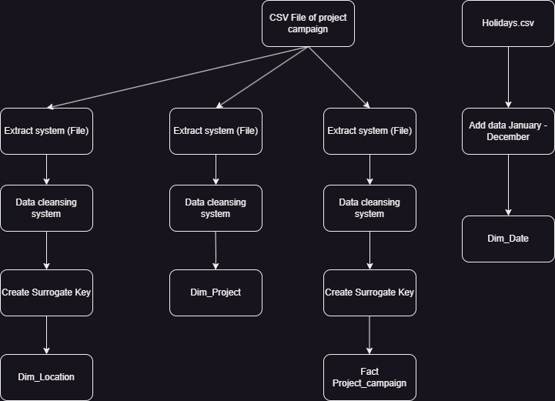**Gambar 1. Diagram Tingkat Tinggi Sumber ke Target**

### Detailed ETL Flow for Each Source to Target

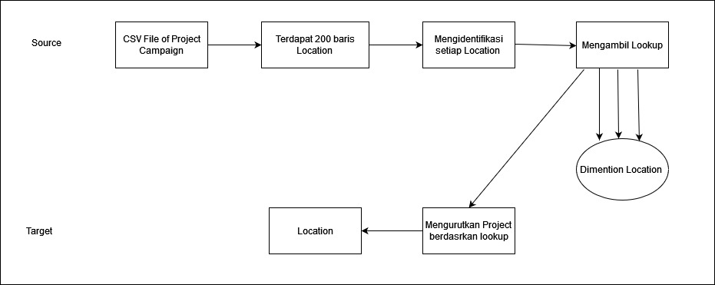**Gambar 2. Detailed ETL dari Northwind Master (RDBMS) ke DimLocation**

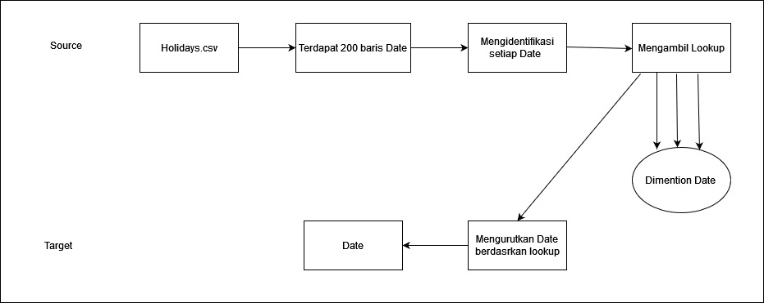

**Gambar 3. Detailed ETL dari Northwind Master (RDBMS) ke DimDate**

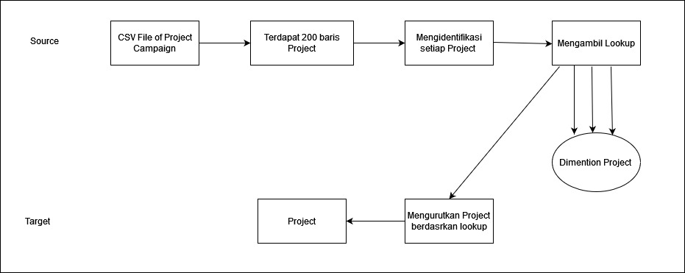

**Gambar 4. Detailed ETL dari Northwind Master (RDBMS) ke DimProject**

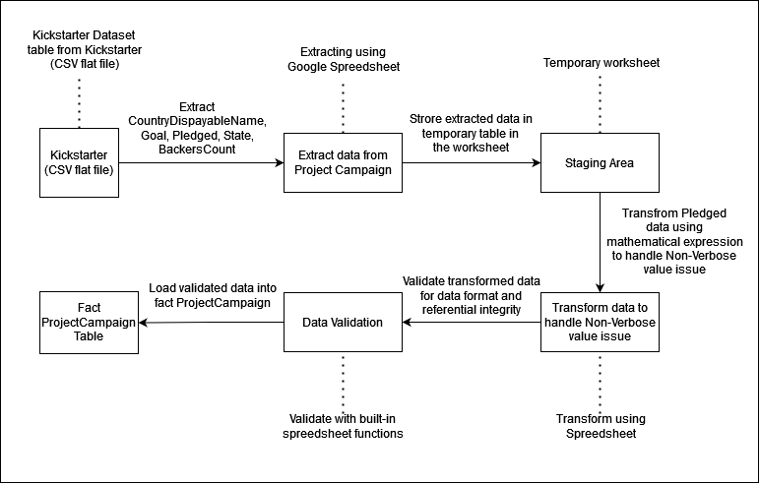**Gambar 5. Detailed ETL dari Northwind Master (RDBMS) ke FactProjectCampaign**

## *Business Intelligence Application*

### *Business Intelligence Application Specification*

<Menjabarkan Lampiran A>

|  |  |  |  |  |  |  |  |  |  |
| --- | --- | --- | --- | --- | --- | --- | --- | --- | --- |
| No | Nama Aplikasi Kecerdasan Bisnis | Deskripsi Singkat | Kategori Aplikasi | Nama Grup Pengguna | Skor Kebutuhan | Level Usaha dalam Pengembangannya | Tipe Aplikasi | Elemen | Komentar |
| 1 | Pentaho | Pentaho adalah aplikasi kecerdasan bisnis open source yang memiliki fungsi untuk mengelola data bisnis.  Pentaho menyediakan layanan pengolahan data bisnis dengan antarmuka grafis yang intuitif dan kemampuan integrasi yang luas. | Suatu software kecerdasan bisnis yang digunakan dalam pemrosesan ETL(extraction, Transformation and Loading) | Pentaho community,Pentaho User Group | Tinggi | Menenga-High yaitu proyek yang sudah matang dengan pengembangan yang terus menerus | Desktop,web dan mobile yang bersifat Open source | Integrasi data, analisis data, visualisasi data, pelaporan, manajemen dashboard, manajemen pengguna, keamanan data | Pentaho merupakan aplikasi kecerdasan bisnis yang bersifat open source dengan fitur yang bersifat komprehensif. |
| 2 | Tableau | Tableau adalah suatu aplikasi kecerdasan bisnis yang digunakan untuk melakukan analisis dan visualisasi data yang digunakan menggali wawasan bisnis dari data.  Fitur yang disediakan adalah kemampuan visualisasi yang membantu pengguna untuk memahami data bisnis dengan interaktif | Suatu software kecerdasan bisnis yang digunakan untuk mengintegrasi,mengolah dan menganalisis data. | Tableau User Group,Tableau Community | Tinggi | Menenga-High yaitu proyek yang sudah matang dengan pengembangan yang terus menerus | Desktop,web dan mobile yang bersifat Open source | Visualisasi data, analisis data, dashboard, laporan interaktif, integrasi data. | Tableau merupakan aplikasi kecerdasan bisnis yang bersifat open source dengan visualisasi data yang kuat |

### *Detailed Business Intelligence Application Specification*

* **Aplikasi Pentaho**

|  |  |  |  |  |  |  |  |  |
| --- | --- | --- | --- | --- | --- | --- | --- | --- |
| No | Elemen/Atribut | Lokasi | Tipe Fungsi | Nilai *Default* | Sumber | Dibuat di | Kueri | Komentar |
| 1 | Grafik batang(Bar Chart) | Dashboard | Visualisasi data dalam bentuk grafik batang | Tergantung pada data yang digunakan, seperti jumlah kategori pada sumbu x dan nilai numerik pada sumbu y | Data yang diambil dari sumber data terkait, seperti basis data atau file excel | Penyusunan dashboard di platform Pentaho | SQL atau tipe kueri lainnya untuk mengambil data dari sumber data | Grafik batang adalah salah satu jenis grafik yang dapat digunakan untuk memvisualisasikan data secara efektif dan efisien dalam bentuk perbandingan antar kategori |
| 2 | Filter | Dashboard | Memfilter data yang ditampilkan dalam dashboard | Tergantung jenis filter yang digunakan | Data dari sumber terkait | Penyusunan dashboard di Pentaho | SQL atau tipe kueri lainnya | Filter dapat digunakan untuk mempersempit data yang ditampilkan dalam dasborad sehingga pengguna dapat fokus pada data yang relevan dan penting |
| 3 | Tabel (Table) | Dashboard | Menampilkan data dalam bentuk tabel | Tergantung pada data yang digunakan, seperti nama kolom dan nilai yang ditampilkan dalam setiap baris | Data dari sumber terkait | Dalam panel | SQL atau tipe kueri lainnya | Tabel dapat digunakan untuk menampilkan data secara rinci dan terperinci dalam bentuk tabel, sehingga pengguna dapat melihat data dalam bentuk terstruktur |
| 4 | Dashboard Prompt | Dashboard | Memfilter data yang ditampilkan dalam dashboard secara dinamis | Tergantung pada jenis prompt yang digunakan, seperti prompt berdasarkan rentang nilai atau prompt berdasarkan kategori | Data dari sumber terkait | Di luar dashboard, tetapi terkait dengan penyusunan dashboard di platform Pentaho | SQL atau tipe kueri lainnya untuk mengambil data dari sumber data | - |

* **Aplikasi Tableau**

|  |  |  |  |  |  |  |  |  |
| --- | --- | --- | --- | --- | --- | --- | --- | --- |
| No | Elemen/Atribut | Lokasi | Tipe Fungsi | Nilai *Default* | Sumber | Dibuat di | Kueri | Komentar |
| 1 | Data | Sumber data (misalnya, file Excel atau database) | Membuat dan mengelola data | - | File atau database | Menu "Data" di Tableau Desktop | Tergantung pada sumber data yang digunakan | - |
| 2 | Worksheet | Workspace di Tableau Desktop | Membuat visualisasi data | - | Data | Menu "Worksheet" di Tableau Desktop | Memilih kolom data dan jenis visualisasi yang diinginkan | - |
| 3 | Filter | Di dalam worksheet | Memfilter data | - | Data | Menu "Worksheet" di Tableau Desktop | Memilih kolom data yang ingin di filter dan jenis filter yang diinginkan | - |
| 4 | Parameter | Di dalam worksheet | Menyimpan nilai atau variabel yang dapat diubah oleh pengguna | - | Data | Menu "Worksheet" di Tableau Desktop | Menentukan tipe data dan rentang nilai yang diizinkan | - |

### *Business Intelligence Application Mockup*

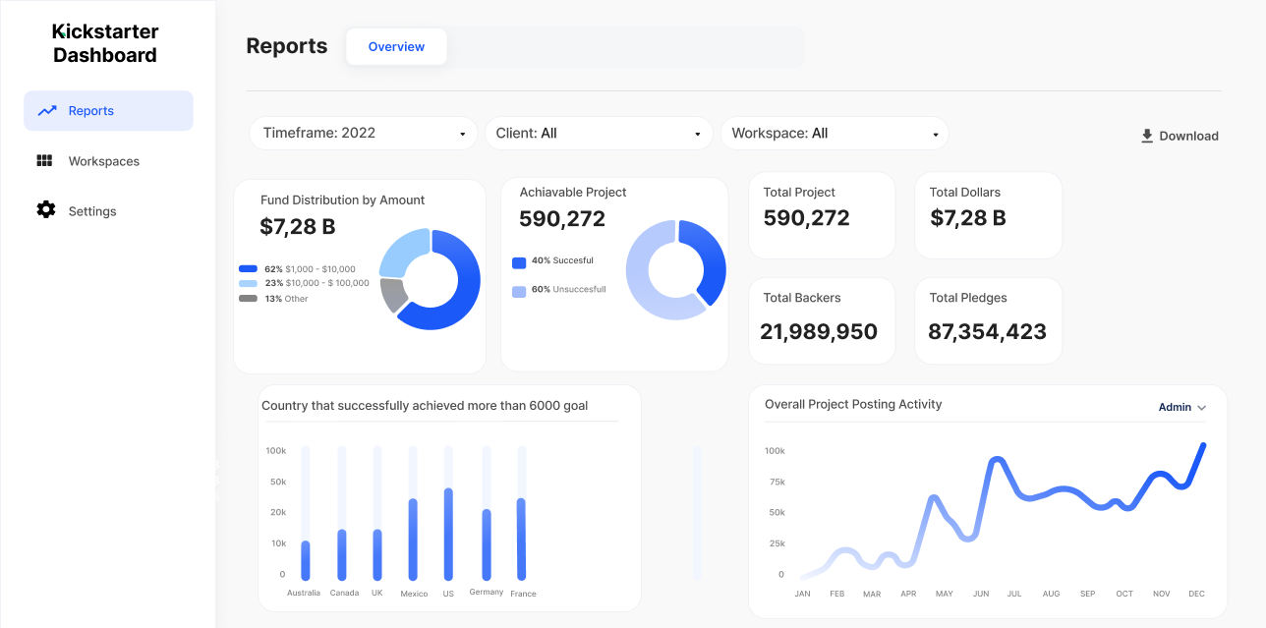

# Implementasi

Bagian ini berisi ROLAP *schema*, kode program pada ETL, basis data MOLAP, dan *Business Intelligence Front End*.

## ROLAP *Schema*

Pada Rolap Schema Kickstarter Crowdsourcing ini memiliki komponen komponen sebagai berikut:

Dim Table :

* DimLocation

Memiliki atribut Country_id (Primary Key) dan Country_name

* DimGenericData

Memiliki atribut Date (Primary Key), Day_off_year, Month, Year, Quarter, Month_name, Day_off_week_name, Day_off_week, Day_off_month, Holiday_description, Is_a_holiday

* DimProject

Memiliki atribut Project_id (Primary Key), Project_name, Project_blurb, Project_state

Fact Table :

* FactProject_id_Pledged

Memiliki atribut Country_id, Project_name, Date, Goal, Backers Count, Project_count

Dalam skema ini, Fact Project_id Pledged berperan sebagai titik pusat yang menghubungkan tabel dimensi "Location", "GenericData" dan “Project “. Setiap baris dalam tabel fakta mencakup kunci asing yang merujuk ke tabel dimensi terkait, sehingga data Kickstarter Crowdsourcing dapat dianalisis berdasarkan dimensi location, dimensi Generic data dan dimensi project.

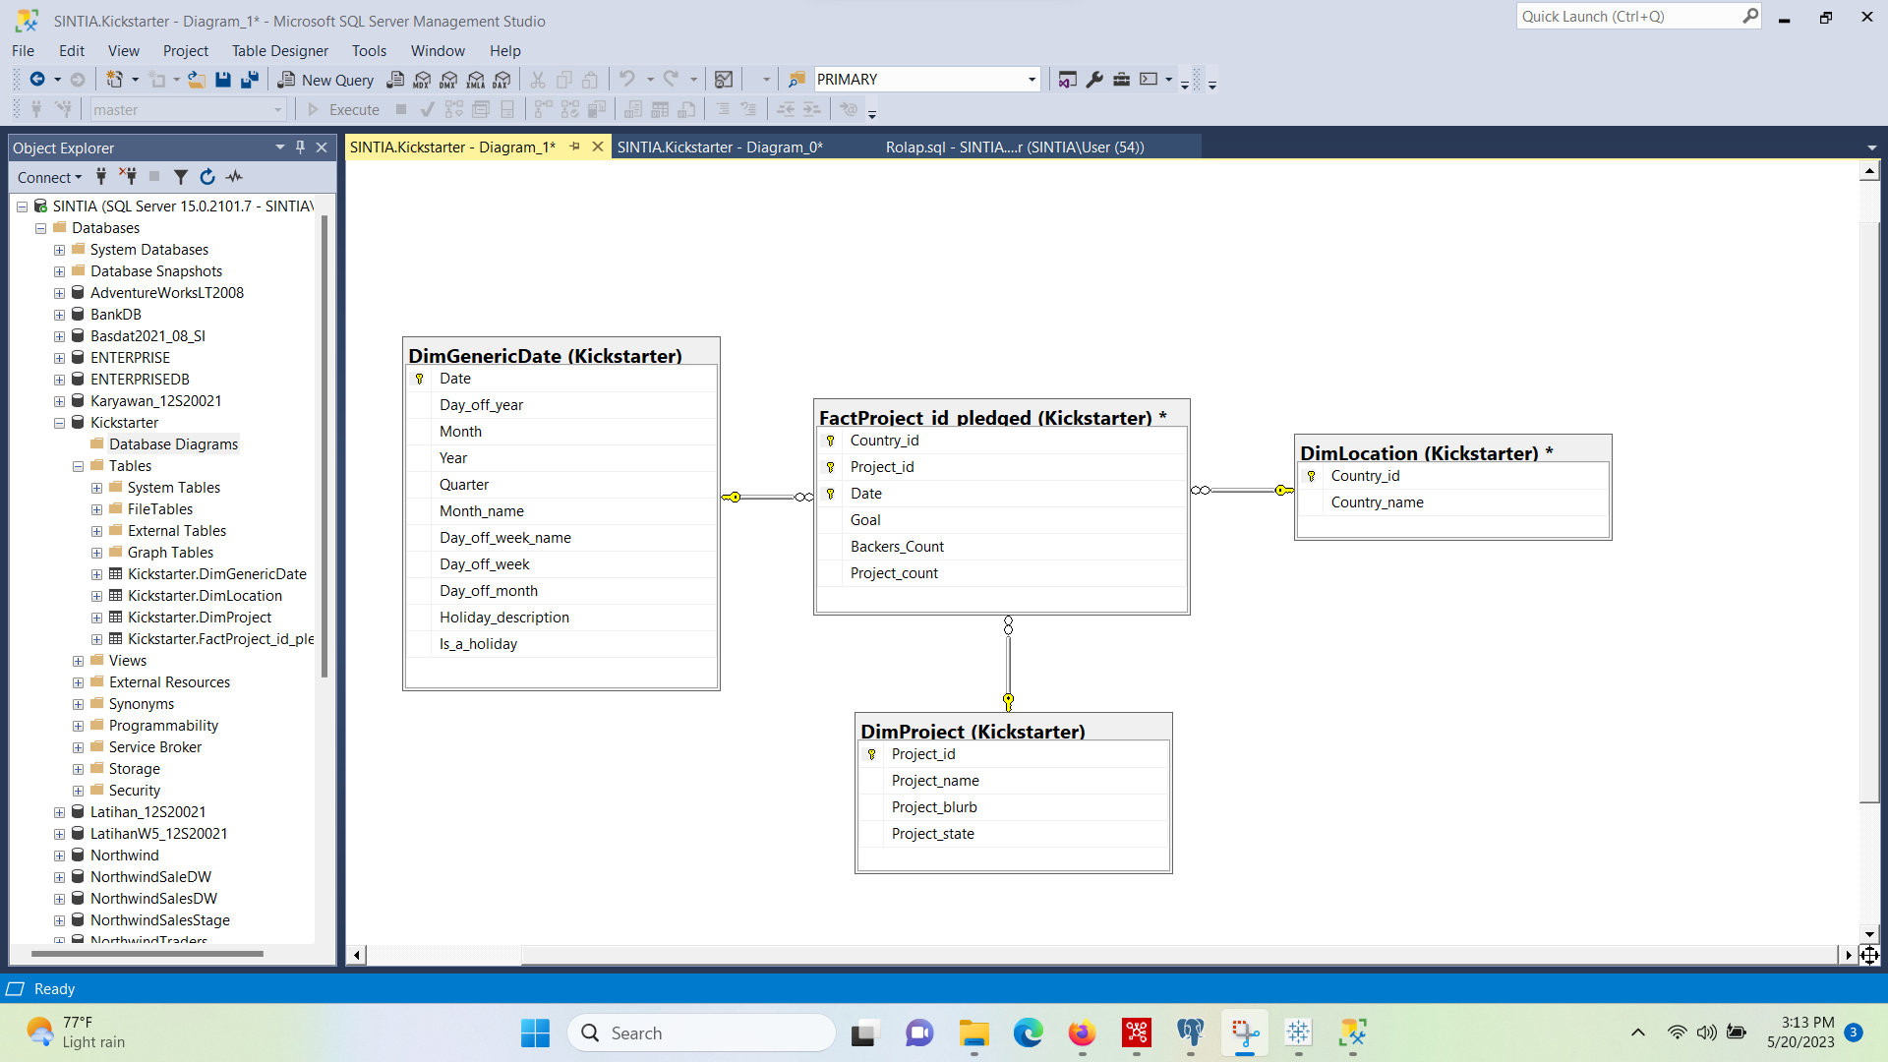

## ETL

* **Staging transformation**

Dibagian ini dilakukan dengan pertama kali menambahkan file kickstarter yang berguna sebagai data mart pada tahun 2022.Bentuk file dari data yang diperlukan adalah Json maka ditambahkan step selanjutnya adalah “Json Input”.kemudian dilakukan step select values yang bertujuan untuk memilih atribut date dari sumber data dengan menambahkan javascript “var created_date = new Date(created_at * 1000);”.Hal ini bertujuan menghasilkan objek Date dari nilai created_at yang dikalikan dengan 1000.Step selanjutnya tambahkan “Add constant” untuk atribut project count, hal ini bertujuan untuk menambahkan kolom konstan dengan nilai yang tetap pada setiap baris dataset .Llau pada step select values atribut yang digunakan adalah created_date dengan tujuan agar dapat melakukan beberapa operasi untuk memanipulasi atau memilih nilai-nilai tertentu.Lalu setiap data yang diproses akan ditambahkan pada step table output agar dapat diproses untuk tahap selanjutnya.

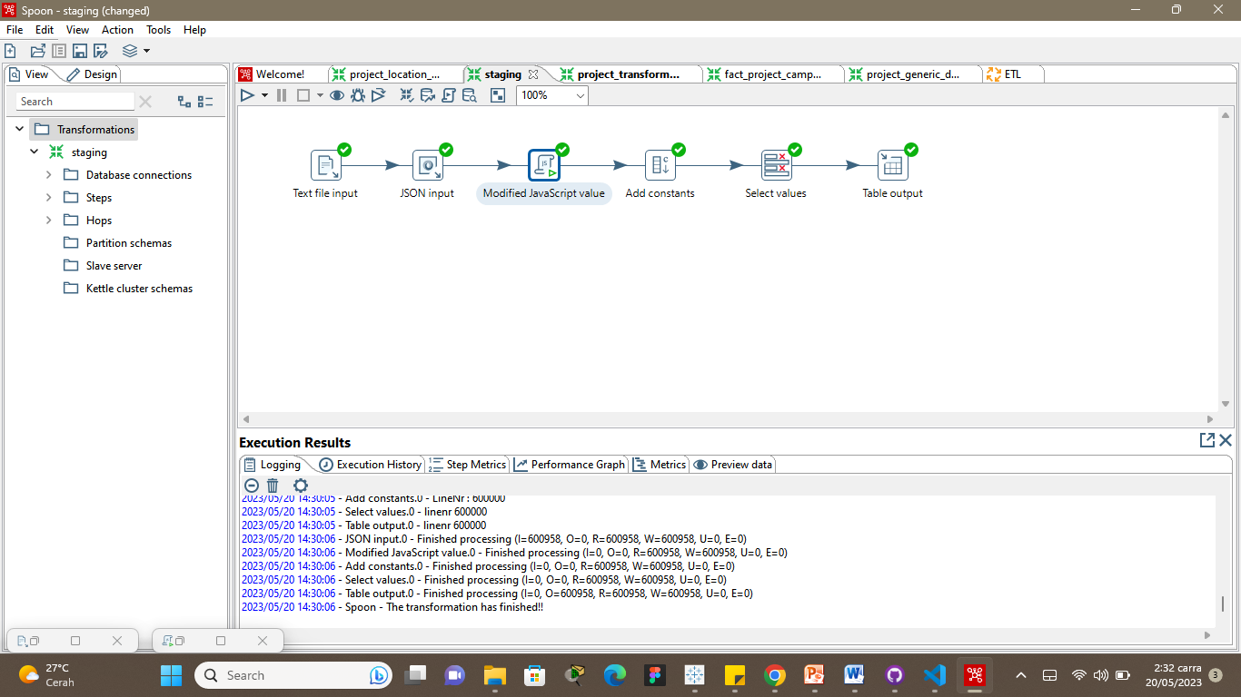

* **Generic_Date_Transformation**

Pertama kali tambahkan step Generate Rows yang berguna untuk mengatur initial datenya yang dimulai dari tahun 2009.Hubungkan step sebelumnya dengan add date sequence step dengan tujuan untuk membangkitkan bilangan incremental untuk setiap

baris data yang diterimanya.Step selanjutnya hubungkan dengan Calculator dengan tujuan untuk mengambil date yang ada di field A dan menambahkannya dengan jumlah hari yang ada di field B. Buat Field A yaitu StartDate dan Field B yaitu increment date.Step selanjutnya adalah select values dengan mengisi properti dari select values dengan atribut date sebagai field.Kemudian kita menghubungkan Select values tersebut dengan calculate dates dengan mengisi setiap field dengan atribut yang digunakan dalam memproses data dengan memilih calculation dari tiap field tersebut dan value type nya.Hubungkan step calculate dengan stream lookup dengan tujuan untuk menggabungkan data dari sumber eksternal yaitu microsoft excel holiday.Setelah semua step telah dilakukan ,step terakhir adalah menghubungkan stream lookup ke dalam date dimension update dimension lookup ini adalah keys dari dimensi proyek dan atribut fieldnya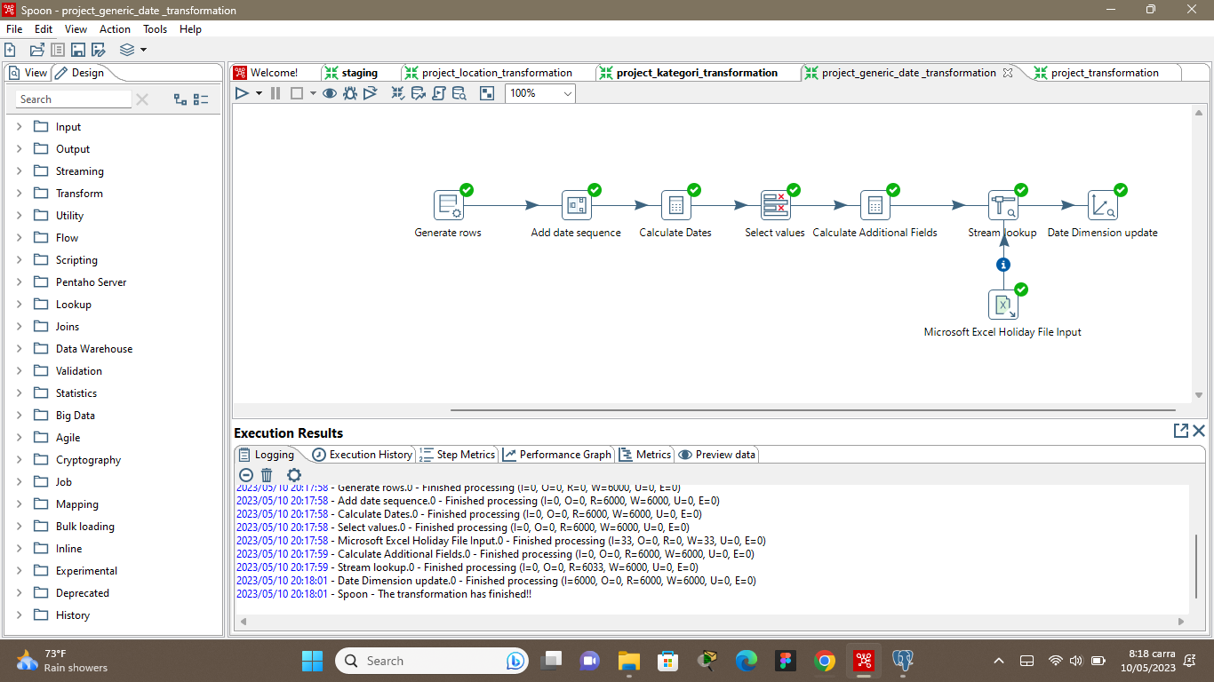

* **Project_Transformation**

Pada transformation proyek ini dimulai dengan menambahkan step table input yang berisikan atribut yang diperlukan dalam menjawab pertanyaan analisis yang telah dibuat pada dimensi proyek.Atribut yang kami gunakan disini adalah project_id

, project_name, project_blurb, project state.Table input yang telah kita buat dihubungkan ke “Project Dimension Lookup” dengan tujuan untuk informasi tambahan, memperkaya data, dan melakukan analisis yang lebih kompleks dalam proses pengolahan dan analisis data.Isi dari project dimension lookup ini adalah keys dari dimensi proyek dan atribut fieldnya yang mana atribut-atribut ini di dapat dari Table input. Koneksi dari project dimension lookup ini adalah post-conn (berada pada database dm_kickstarter)

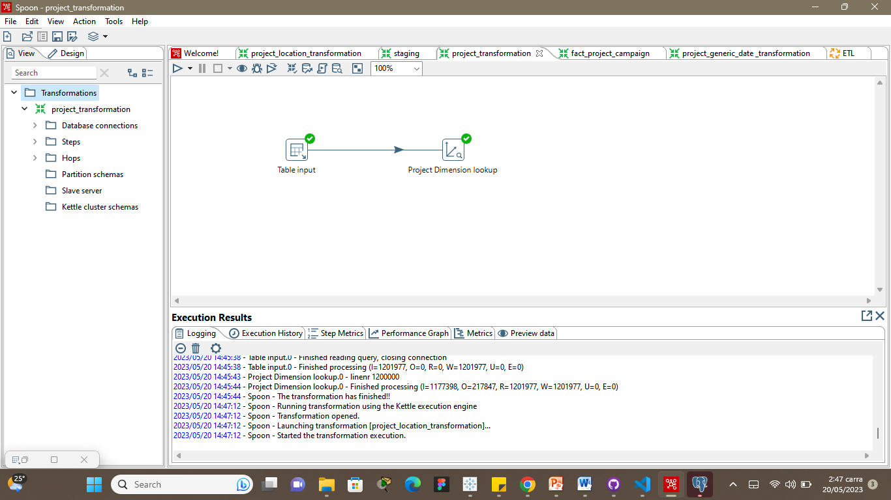

* **Location_Transformation**

Pada transformation location ini sama sepereti tahap dimensi yang sebelumnya dimulai dengan menambahkan step table input yang berisikan atribut yang diperlukan dalam menjawab pertanyaan analisis yang telah dibuat pada dimensi proyek.Atribut yang kami gunakan disini adalah country_id, country_name .Table input yang telah kita buat dihubungkan ke “Project Dimension Lookup” dengan tujuan untuk informasi tambahan, memperkaya data, dan melakukan analisis yang lebih kompleks dalam proses pengolahan dan analisis data.Isi dari project dimension lookup ini adalah atribut keys dari dimensi lokasi dan atribut fieldnya yang mana atribut-atribut ini di dapat dari table input. Koneksi dari project location dimension lookup ini adalah post-conn (berada pada database dm_kickstarter)

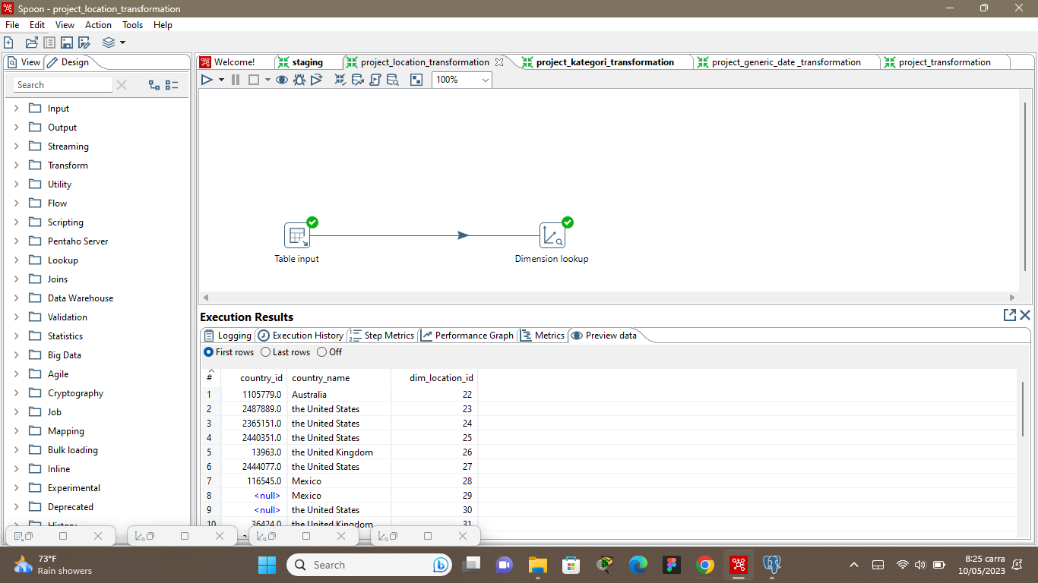

* **Fact_project_campaign**

Tabel ini berisi dari gabungan dimensi yang telah kita buat transformationnya sebelumnya.Step pertama adalah table input untuk menyediakan sumber data awal yang akan digunakan dalam transformasi.Lalu hubungkan dengan dimensi yang digunakan adalah location,proyek dan date.Setela sudah di hubungkan data tersebut akan dihubungkan ke step table output untuk hasil dari transformasi ini.

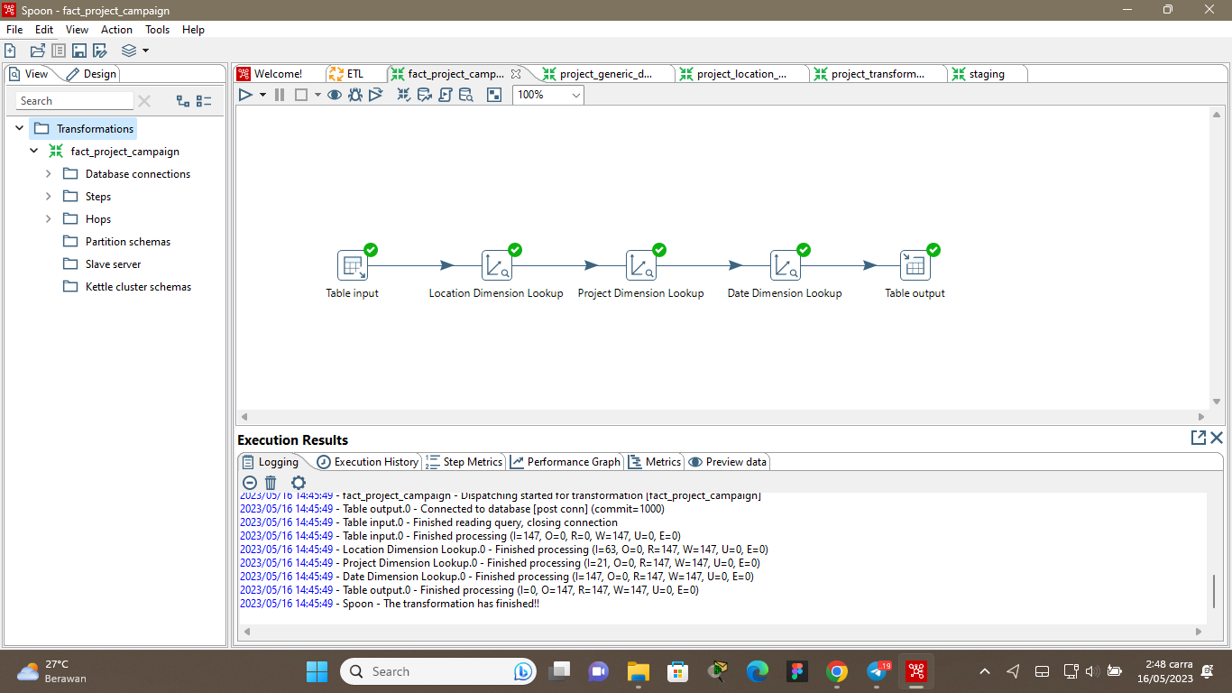

* **ETL**

Lalu disini dilakukan pembuatan ETL dengan type filenya adalah Job.Disini semua proses transformation akan ditambahkan dengan step awal start lalu seluruh transformation yang telah dibuat(Location,Date,Project,staging,Fact) Lalu diakhiri oleh step success.

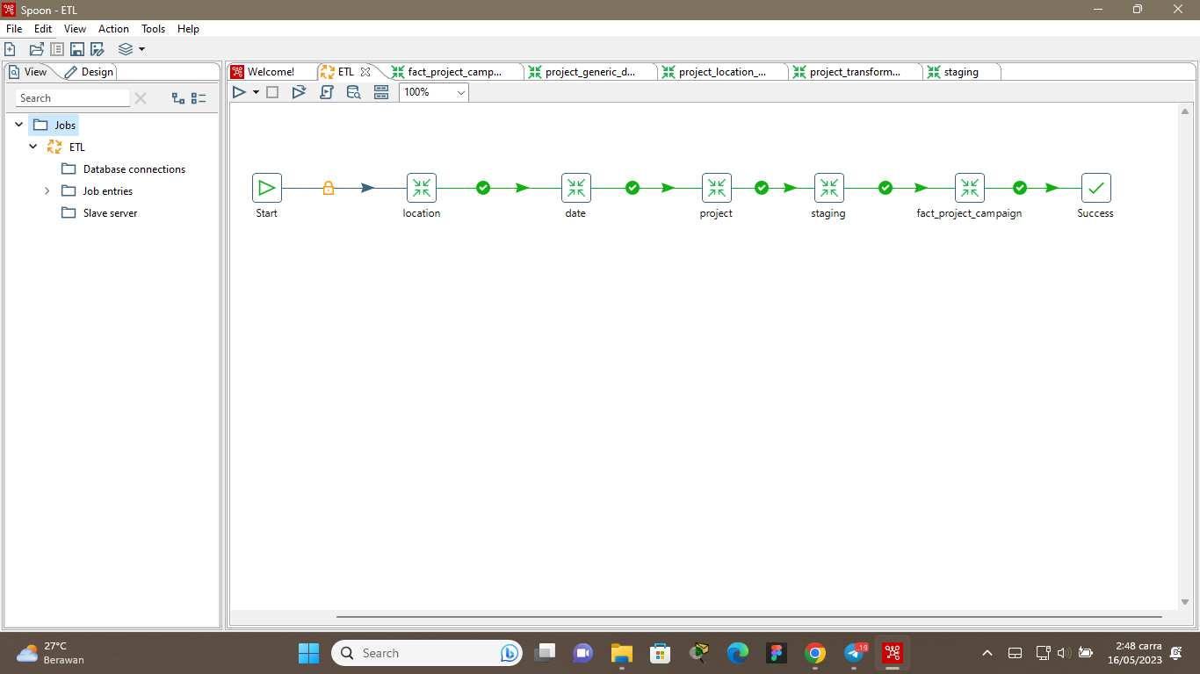

**Gambar 3. Cuplikan ETL dari Sumber ke Tabel Staging Customer**

## MOLAP Schema

## *Dashboard*

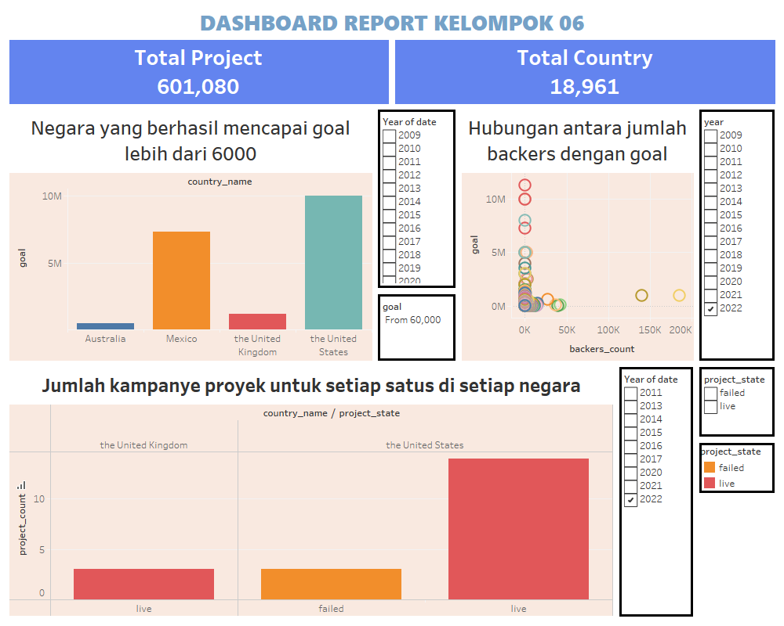

Dashboard diatas menggambarkan jawaban dari pertanyaan analisis yang dibuat sebagai pondasi dalam penyelesaian proyek ini ,setiap pertanyaan analisis dapat dijawab menggunakan report dashboard diatas yaitu:

1. Apakah negara asal setiap kampanye proyek yang berhasil mencapai goal lebih dari USD 6000 pada tahun 2022?

Dari pertanyaan ini kita dapat menjawab nya dengan melihat data dashboard diatas bahwa terdapat 4 negara yang berhasil mencapai goal lebih dari 6000 di tahun 20022.Negara tersebut adalah Australia, Mexico, The United Kingdom dan The United State.Untuk pertanyaan analisis yang sama dengan batasan (filter yang berbeda masih dapat menggunakan dashboard ini dengan memanfaatkan filter yang disediakan pada dashboard.

1. Bagaimana hubungan antara jumlah backers dengan goal (target dana yang akan dicapai) pada proyek di tahun 2022?

Dengan menggunakan dashboard diatas kita dapat menjawab pertanyaan analisis ini. Hasil analisis dengan menggunakan dashboard diatas adalah semakin sedikit jumlah penyumbang dalam suatu proyek semakin tinggi pula goal yang akan dicapai.Begitu juga sebaliknya bahwa semakin banyak jumlah penyumbang dalam suatu proyek, maka semakin rendah pula goal yang dicapai dari suatu proyek.Tahun digunakan sebagai filter pada pertanyaan analysis ini, sehingga untuk pertanyaan analisis yang sama dengan filter yang berbeda masih dapat menggunakan dashboard ini untuk menjawab pertanyaan analisis tersebut.

1. Berapa banyak kampanye proyek untuk setiap state (status keberhasilan) pada setiap negara di tahun 2022?

Untuk menjawab pertanyaan analysis ini dapat memanfaatkan informasi yang disediakan pada dashboard diatas.

**Berikut ini adalah beberapa worksheet tambahan.**

1. 12S20047_Ruth Christine Manurung

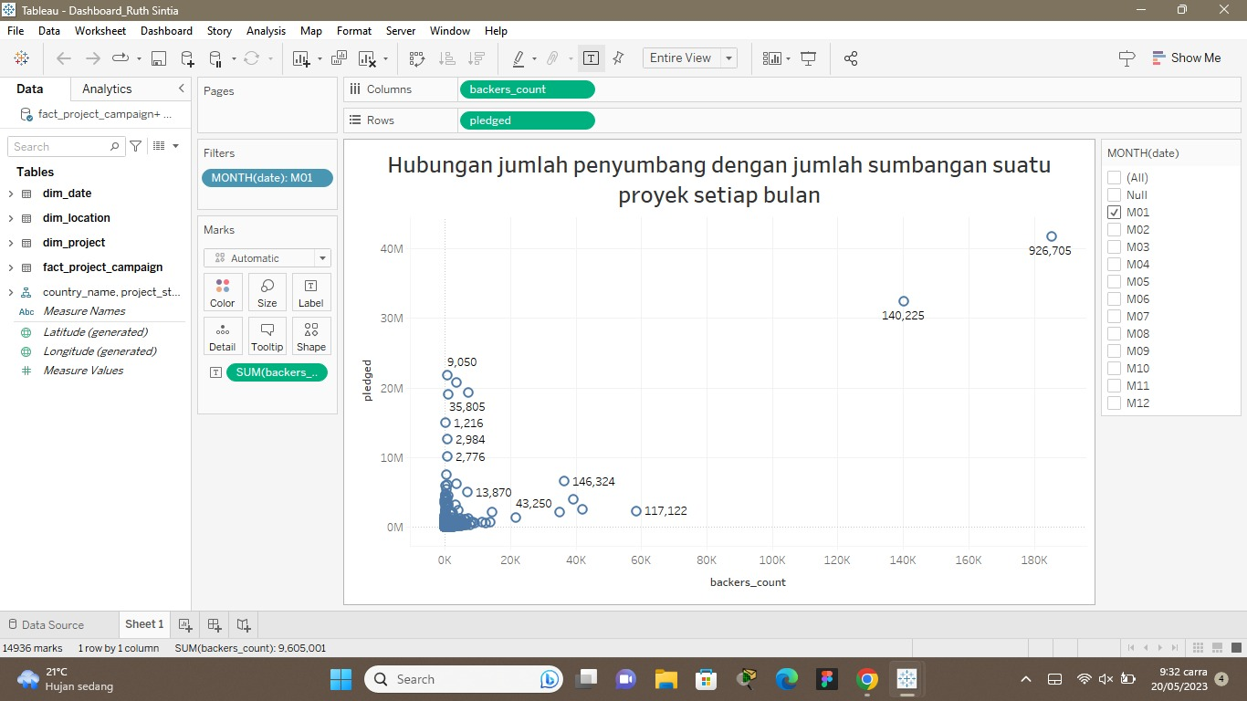Bagaimana hubungan antara jumlah backers count (jumlah penyumbang) dengan pledged (jumlah sumbangan yang terkumpul) yang terkait dengan proyek pada tahun 2022?

Dari pertanyaan analisis di atas, terdapat data pledged atau jumlah sumbangan yang terkumpul dan data backers_count ataupun jumlah penyumbang. Jika kita lakukan analisis data, maka kita dapat melihat bahwa semakin banyaknya backers_count dalam sebuah proyek, maka semakin tinggi juga pledged atau sumbangan yang terkumpul. Pertanyaan analisis ini menggunakan filter untuk MONTH (bulan) dengan memanfaatkan filter yang ada pada dashboard. Dalam membuat worksheet ini, backers_count akan digunakan sebagai columns dan pledged akan digunakan sebagai rows. Dalam worksheet ini juga, terdapat beberapa fungsi yakni filter, dimana filter digunakan dalam atribut month  dengan tujuan supaya tidak terdapat nilai null yang ditampilkan pada sheet. Selain itu, pledged dan backers_count diatur menjadi dimension karena dua hal tersebut sudah merupakan angka atau hitungan.

1. 12S20021_Sintia Lolita Silaen

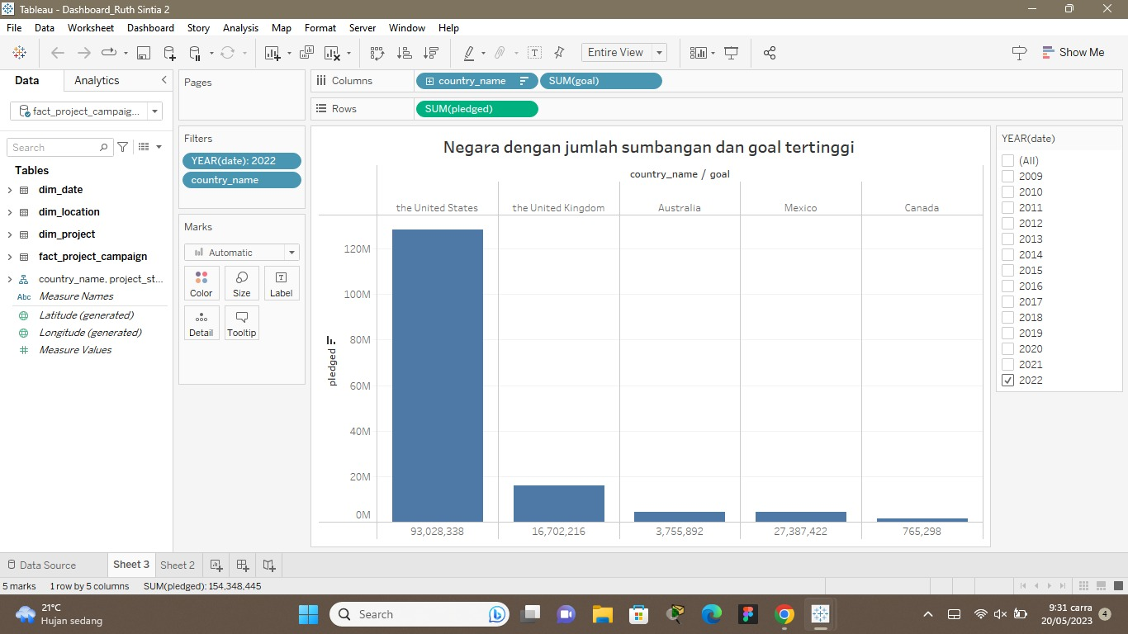

Apa negara (country_name) dengan jumlah sumbangan (pledged) dan goal yang tertinggi di tahun 2022?

Dari pertayaan analisis diatas kita dapat menjawab nya dengan melihat data diatas bahwa negara dengan jumlah sumbangan dan goal yang tertinggi adalah the united states dengan jumlah goal 93,028,338 dan jumlah sumbangan (pledged) adalah lebih dari 120M. Untuk pertayaan analiss yang sama dengan Batasan (filter yang berbeda masih dapat menggunakan dashboard ini dengan memanfaatkan filter yang disediakan pada dashboard).

1. 12S20049_Meida ButarButar

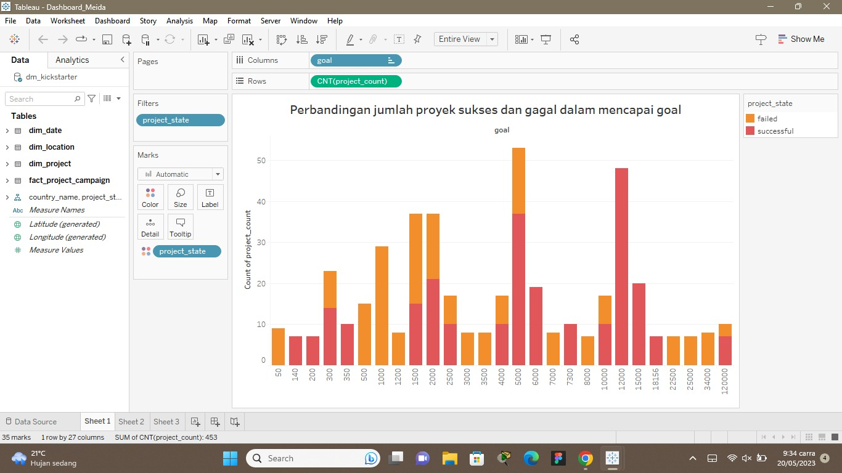

Berapa perbandingan jumlah proyek sukses dan gagal dalam mencapai goal?

Dari dashboard di atas kita dapat menjawab pertanyaan analisis tersebut. kita dapat melihat bahwa terdapat perbandingan jumlah sukses atau gagalnya suatu proyek. Pada dashboard tersebut merepresentasikan bahwa warna kuning dapat diartikan sebagai failed dan warna merah dapat diartikan sebagai successful.

Pada pembuatan dashboard ini digunakan atribut goal sebagai column dan atribut project_count sebagai rows. Kemudian project di filter dengan project_state yang menunjukkan apakah jumlah project tersebut dinyatakan gagal atau sukses

1. 12S20035_Nemnem Sihombing

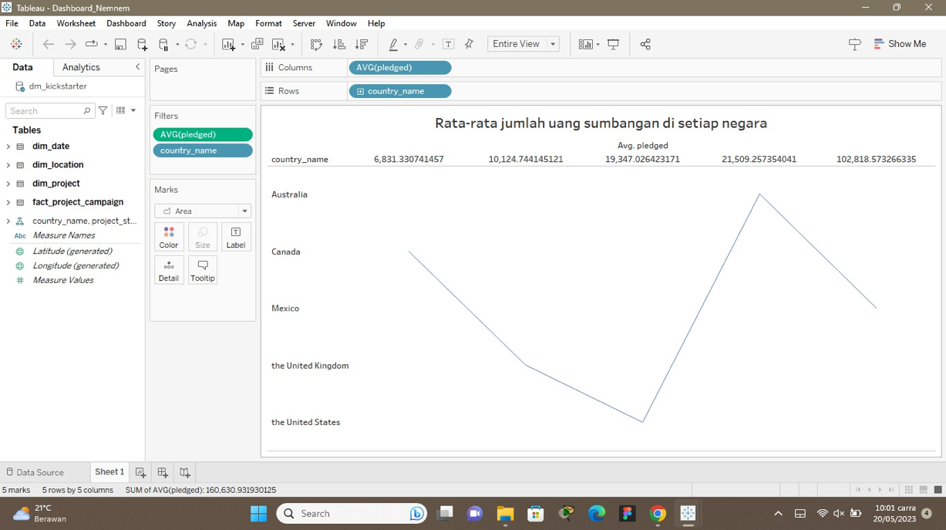Berapa rata-rata jumlah uang sumbangan (pledged) di setiap negara ?

Dari pertanyaan analisis di atas, dapat dilihat bahwa pada dashboard tersebut menunjukkan rata-rata dari setiap negara yang memberikan uang sumbangan. Pada dashboard tersebut dapat dilihat bahwa negara mana saja yang memberikan uang sumbangan yang paling besar.

Pada pembuatan dashboard ini menggunakan atribut atribut seperti counry_name sebagai rows dan pledged (uang sumbangan) sebagai columns. Pada pembuatan dashboard tersebut juga menggunakan filter pledged dan country_name untuk mengetahui data data negara serta uang sumbangan yang telah diberikan oleh setiap negara.

1. 12S20012_Ary Aritonang

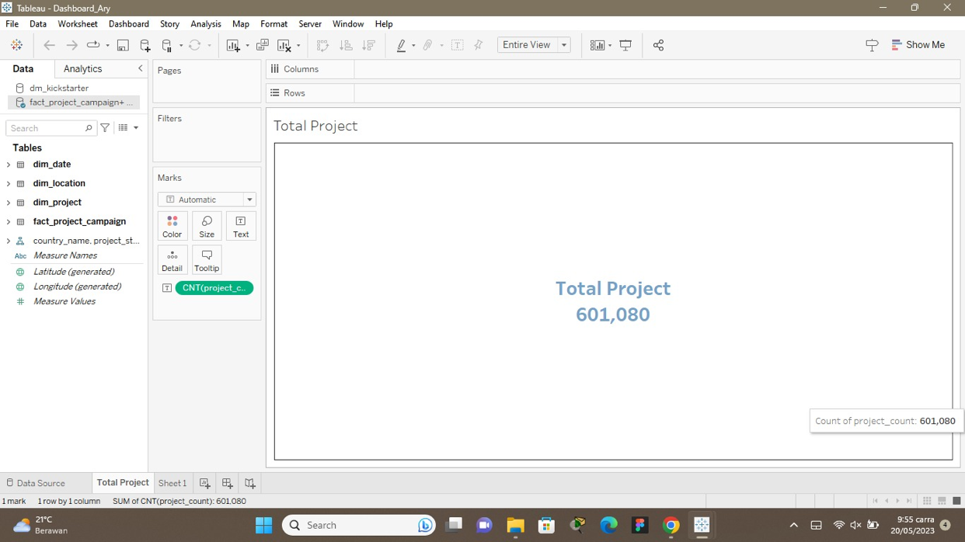Berapa total proyek yang dibuat pada platform kickstarter pada tahun 2022?

Worksheet diatas menjelaskan total proyek yang ada di data kickstarter pada tahun 2022 dengan menghitung atribut project_count

1. 12S20006_Nadya Dioranta

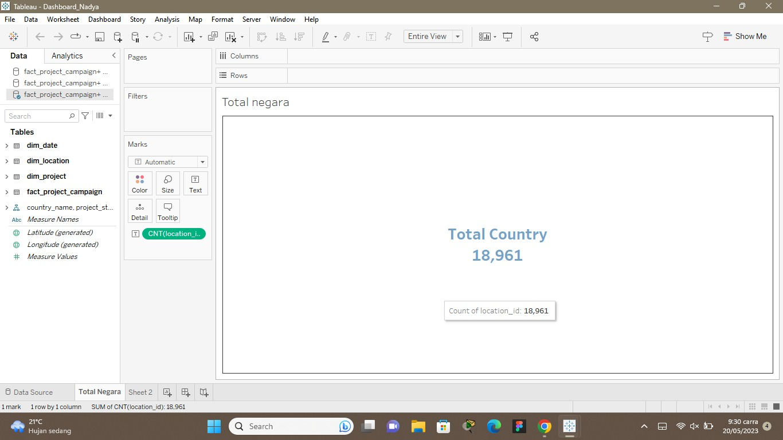Berapa banyak negara yang terdapaat dalam Kickstarter pada tahun 2022?

Berdasarkan pertanyaan analisis tersebut, dashboard pada gambar di atas memperlihatkan banyaknya negara yang tergabung dalam platform kickstarter. Di dashboard tersebut dapat dilihat bahwa total  negara mana yang tergolong atau tergabung pada platform  ada sebanyak 18,961 negara. Pembuatan dashboard ini menggunakan atribut seperti country untuk mengetahui banyaknya data jumlah negara yang tergabung di platform pa da tahun 2022.

# Evaluasi

|  |  |  |  |  |
| --- | --- | --- | --- | --- |
| No | Skenario Pengujian | Hasil yang Diharapkan | Hasil Pengujian | Kesimpulan |
| 1 | Sistem dapat menampilkan dashboard | Sistem akan menampilkan dashboard dari proyek | Sesuai harapan | Valid |
| 2 | Menambahkan file kickstarter | File kickstarter berhasil ditambahkan ke dalam sistem | Sesuai harapan | Valid |
| 3 | Menghubungkan dengan calculator | Sistem berhasil terhubung dengan | Sesuai harapan | Valid |
| 4 | Melakukan select value | Select value berhasil dilakukan di dalam sistem | Sesuai harapan | Valid |
| 5 | Menambahkan step table input | Step table input berhasil ditambahkan ke dalam sistem | Sesuai harapan | Valid |
| 6 | Melakukan pembuatan ETL | Seluruh ETL berhasil dibuat dalam sistem | Sesuai harapan | Valid |

# Penutup

## Kesimpulan

Pada pengerjaan proyek yang dilakukan, sistem yang dibangun sudah berhasil dilakukan dan dashboard terimplementasikan dengan baik. Sistem yang dibangun dapat membantu dalam meningkatkan efisiensi pengambilan keputusan, prediksi dan analisis yang lebih baik, pengurangan biaya dalam sebuah proyek, memperkuat hubungan investor, serta dapat mengembangkaan strategi pemasaran.

Dengan berhasilnya pembangunan sistem ini, maka dengan demikian para kreator dapat mempromosikan dan mengajukan pendapat maupun ide terkait proyek yang dimiliki ke seluruh dunia dengan tujuan nantinya akan mendapatkan pendanaan oleh para pendukung yang tertarik dengan proyek tersebut.

## Saran

Para pengembang dalam proyek ini menyadari bahwa sistem ini belum sempurna sepenuhnya. Dashboard yang dibuat ini masih membutuhkan penelitian dan pengembangan lanjut sehingga dapat lebih stabil dan memiliki daya tarik.

Dalam melakukan pembuatan dashboard seperti pada proyek ini juga membutuhkan dan perlu memperhatikan pertanyaan analisis yang tepat dan akurat. Hal tersebut perlu diperhatikan karena dalam pembuatan proyek seperti ini, apabila pertanyaan analisis kurang tepat maka akan berdampak buruk dalam langkah pengerjaan selanjutnya.

# LAMPIRAN

# Lampiran A. Spesifikasi Aplikasi Kecerdasan Bisnis

|  |  |  |  |  |  |  |  |  |  |
| --- | --- | --- | --- | --- | --- | --- | --- | --- | --- |
| No | Nama Aplikasi Kecerdasan Bisnis | Deskripsi Singkat | Kategori Aplikasi | Nama Grup Pengguna | Skor Kebutuhan | Level Usaha dalam Pengembangannya | Tipe Aplikasi | Elemen | Komentar |
| 1 | Tableau | Aplikasi visualisasi data yang memungkinkan pengguna untuk memahami data dengan lebih mudah melalui grafik interaktif dan dashboard | Visualisasi data | Tim analisis data | Tinggi | Matang | Dekstop dan Web | Kemampuan visualisasi data yang kuat, integrasi data yang mudah, dan dukungan fitur analisis data yang lengkap | Tableau merupakan salah satu aplikasi visualisasi data yang sangat populer dan banyak digunakan oleh perusahaan besar maupun kecil. Aplikasi ini sangat cocok untuk digunakan oleh tim analisis data untuk memahami data secara visual dan cepat. |
| 2 | SAP Business Objects | Kecerdasan bisnis yang fokus pada analisis data. Aplikasi ini memungkinkan penggunanya untuk melakukan analisis data yang mendalam. | Analisis Data | Tim Analisis Bisnis | Tinggi | Matang | Desktop dan Web | Kemampuan integrasi data yang kuat, dukungan analisis data yang mendalam, dan kemampuan membuat laporan yang mudah dimengerti. | SAP Business Objects merupakan aplikasi kecerdasan bisnis yang dapat digunakan oleh berbagai jenis perusahaan, baik kecil maupun besar. Aplikasi ini juga memiliki dukungan fitur yang lengkap dan dapat diintegrasikan dengan berbagai jenis sumber data. |
| 3 | Microsoft Power BI | Aplikasi ini juga terkenal dalam kategori visualisasi data dan dashboard.  Visualisasi Data | Visualisasi Data | Tim Analisis Data | Tinggi | Matang | Desktop dan Web | Kemampuan integrasi data yang kuat, dukungan analisis data yang mendalam, dan kemampuan membuat laporan yang mudah dimengerti. | Microsoft Power BI adalah salah satu aplikasi kecerdasan bisnis terbaik di pasar saat ini, terutama dalam kategori visualisasi data dan dashboard. Aplikasi ini dapat digunakan oleh berbagai jenis pengguna, mulai dari individu hingga perusahaan besar, dengan tipe aplikasi desktop dan web yang memungkinkan pengguna untuk mengakses dan menganalisis data di mana saja. |

# Lampiran B. Spesifikasi Rinci Aplikasi Kecerdasan Bisnis

|  |  |  |  |  |  |  |  |  |
| --- | --- | --- | --- | --- | --- | --- | --- | --- |
| No | Elemen/Atribut | Lokasi | Tipe Fungsi | Nilai *Default* | Sumber | Dibuat di | Kueri | Komentar |
| 1 | Text | Dashboard | Deskripsi data dan nilai dalam bentuk grafik batan | Nilai default dapat diubah sesuai dengan kebutuhan atau karakteristik data yang ingin ditampilkan dalam bar chart | Sumber data yang diperoleh untuk membuat bar chart dapat berasal dari berbagai sumber. | Bar Chart dibuat pada dashboard melalui Pentaho | Query pada bar chart diperoleh dengan cara mengakses atau mengolah data yang diperoleh dari sumber data | - |
| 2 | Bar | Dashboard | Menampilkan data secara datail,  memahami data dalam bentuk bar. | Nilai default pada barbervariasi seperti urutan data, row, column dan filte | Sumber data yang diperoleh melalui berbagai sumber yakni spreadsheet atau excel | Bar dibuat pada dashboard menggunakan berbagai software yaitu Tableu | Query pada barl diperoleh dengan mengakses data, mengolah data, menentukan atribut dan entitas | - |